Karunanayake Dinura **Projet PARKING** SIO2

1/Installation de Laravel sur Ubuntu

Avant de commencer la procédure pour installer Laravel, il faut vérifier 2 choses : que php et composer soit installer sur votre terminal Ubuntu.

Pour installer PHP, il faut effectuer la première commande et pour Composer la deuxième commande :

PHP:



Composer:



Après avoir installer ses 2 éléments, nous pouvons commencer à installer Laravel.

Pour créer un projet Laravel, il faut effectuer la commande suivante:



Votre projet Laravel à été créer dans un dossier nommé “blog”. Il faut donc maintenant entrer dans ce dossier et mettre en marche Laravel.

Pour cela, il faut effectuer les 2 commandes suivantes:

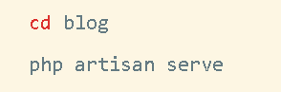

En lançant la commande “php artisan serve”, votre projet Laravel a bien été mis en marche et pour observer le visuel, il faut ouvrir le lien “http://127.0.0.1:8000/” obtenu grâce à la commande sur un navigateur quelconque et le visuel de base de Laravel est sous vos yeux.

1/Visuel site en Laravel

Pour changer le visuel de ce site, il faut d’abord trouver d’où vient l’origine de cet affichage.

Cette origine se trouve dans le Dossier “routes”, puis le fichier “web.php”

On remarque dans le fichier web.php il affiche la vue de “test”:

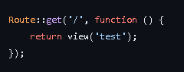

Pour trouver cette vue “test”, il faut se rendre dans le Dossier “ressources”, puis dans le Dossier “views”, enfin sur le fichier “test.blade.php”

Ainsi, à partir de ce fichier, on peut modifier le visuel de notre site :

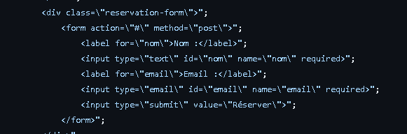

Le visuel de notre site de notre projet parking nous donne ceci :

